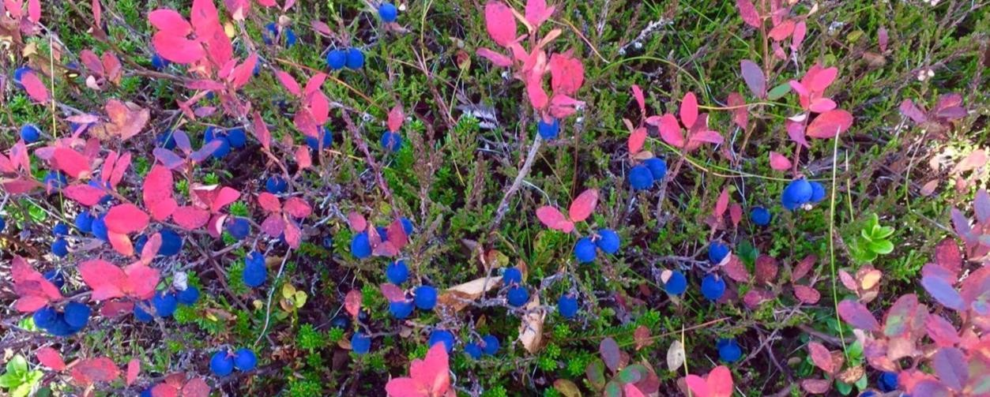
Gjesdal – Hå – Klepp – Time

KURSOVERSIKT FRISKLIV JÆREN 2020

BRA MAT for bedre helse
Nærbø - Helsesenteret, Lyngvegen 14
Datoer: September 2020
Kontaktperson: Friskliv Hå, 992 14 822

Gammel vane mulig og vende

Klepp – Sirkelen, Olav Hålands veg 8
Datoer: Høsten 2020
Tid: 12:00 – 14:00
Kontaktperson: Friskliv Hå, 992 14 914

SØVNKURS

Klepp – Sirkelen, Olav Hålands veg 8
Datoer: 19/3, 02/4, 16/4. og 30/4
Tid: 12:00 – 14:00
Kontaktperson: Friskliv Hå, 992 14 914

TANKEVIRUS
Time – Timehallen, Trallfavege 4
Datoer: Nov 2020
Kontaktperson: Friskliv Time, 411 06 242

LIVSSTYRKETRENING

Frisklivssentralen, Klepp, Sirkelen
Obligatorisk informasjonsmøte:
Oppstart kurs høsten 2020:
10 tirsdager ukentlig
Kontaktpersoner:
Borghild Myhre, 474 74 695
Åsne Gro Sandvik, 905 93 135

For mer informasjon: www.frisklivjæren.no
FØLG OSS PÅ

Friskliv Jæren: Gjesdal, Hå, Klepp og Time

